Лабораторная работа №9 (A)

cтудента группы ИТ-193

Трапезниковой Ольги Михайловны

Выполнение:__________ Защита:____________

**ОБРАБОТКА ДИНАМИЧЕСКИХ МАССИВОВ**

Цель работы: ознакомиться с организацией многомерных динамических массивов в языке С/С++; приобрести практические навыки в применении односвязных линейных списков при обработке данных из внешних файлов.

**Содержание работы:**

**Вариант 18**

Выбрать алгоритм, составить его блок-схему и программу, выполняющую создание и обработку двумерного динамического массива, в соответствии со своим вариантом задания. Во всех вариантах предполагается, что размерность массива задается на этапе выполнения пользователем. Элементы матрицы вводятся с клавиатуры. На экран выводится исходная матрица и результаты работы программы.

Вариант 18: Дана матрица А(nxn). В каждой строке переместить нулевые элементы в ее начало, не изменяя порядок следования остальных.

**Ход работы**

1. Составила программу согласно заданию своего варианта

Текст программы:

#include <stdio.h>

#include <locale.h>

#include <iostream>

#include <fstream>

#include <iomanip>

using namespace std;

#include <stdio.h>

#include <locale.h>

#include <iostream>

#include <fstream>

#include <iomanip>

using namespace std;

int main(void)

{

setlocale(LC_CTYPE, "");

int i,j,j1, n, m ,x,summ,sred[50];

printf("Введите размерность массива\n");

cin >> n;

cin >> m;

int** arr = new int*[n];

for (i = 0; i < n; i++)

arr[i] = new int[m];

for (i = 0; i < n; i++)

{

for (j = 0; j < m; j++)

{

printf("Введите [%d][%d] элемент массива\n", i+1,j+1);

cin >> arr[i][j];

}

}

printf("Исходный Массив a:\n");

for (i = 0; i < n; i++)

{

for (j = 0; j < m; j++)

{

printf("%d ", arr[i][j]);

if (j == m - 1)

{

printf("\n");

}

}

}

for (i = 0; i < n; i++)

{

for (j = 0; j < m; j++)

{

if ((arr[i][j] == 0) and (j>0))

{

j1 = j;

while (j1 > 0 )

{

x = arr[i][j1];

arr[i][j1] = arr[i][j1 - 1];

arr[i][j1 - 1] = x;

j1--;

}

}

}

}

printf("Конечный Массив a:\n");

for (i = 0; i < n; i++)

{

for (j = 0; j < m; j++)

{

printf("%d ", arr[i][j]);

if (j == m - 1)

{

printf("\n");

}

}

}

delete[] arr;

}

1. Составила блок-схему программы:

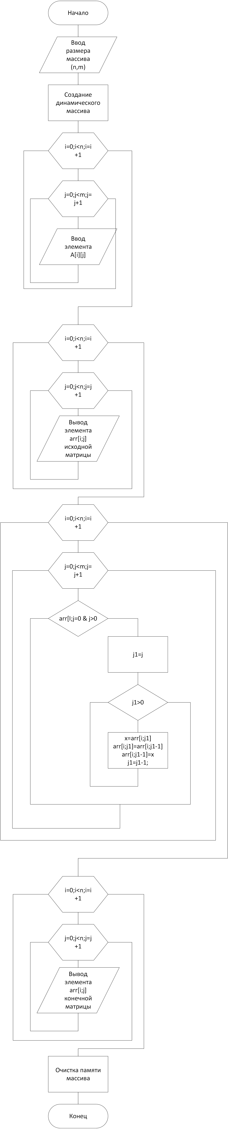

1. Тестовые данные:

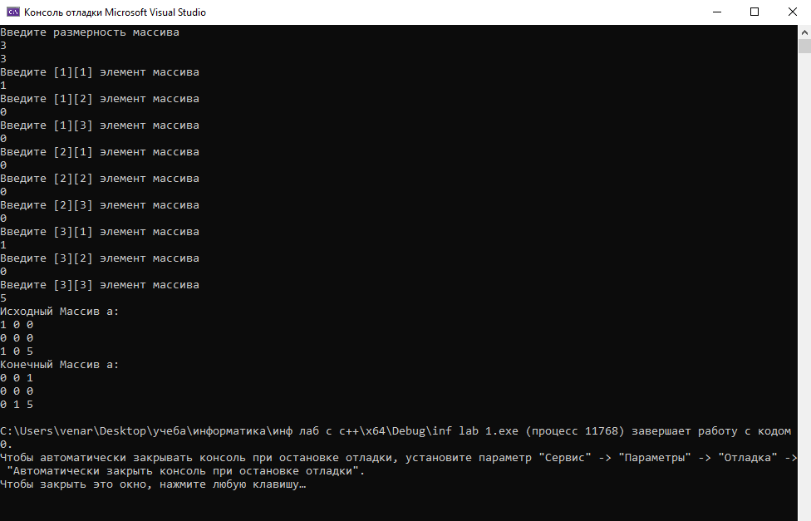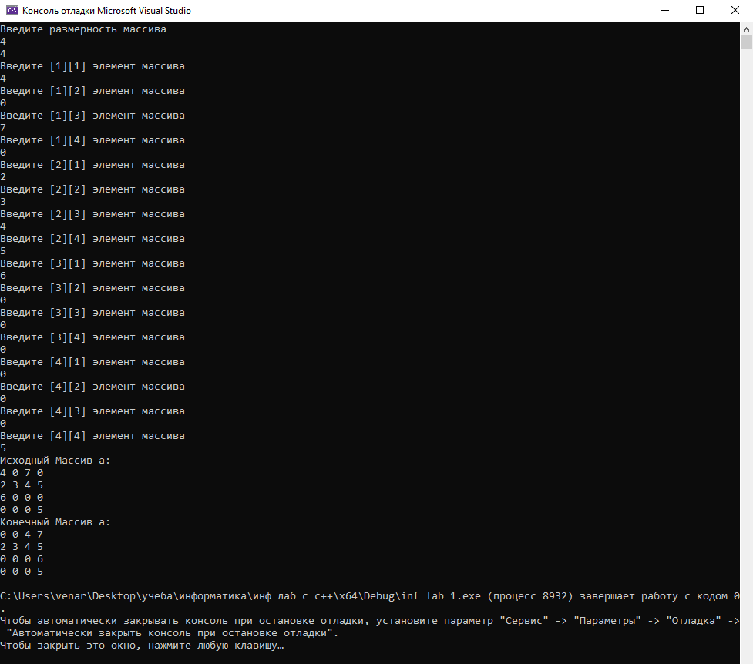

Вывод: Благодаря среде MICROSOFT VISUAL STUDIO можно без проблем работать с динамическими массивами.